Коррекционно-образовательные цели. Расширение и уточнение словаря по теме «Аквариумные, речные рыбы. Животный мир океанов». Совершенствование грамматического строя речи (употребление простых предлогов), навыка чтения слогов и слов с пройденными буквами.
Коррекционно-развивающие цели. Развитие коммуникативных навыков, диалогической речи, фонематического восприятия и навыков звукового анализа и синтеза, зрительного и слухового внимания и восприятия, пространственного мышления, тонкой моторики, творческого воображения.
Коррекционно-воспитательные цели. Формирование навыков сотрудничества, взаимопонимания, доброжелательности, самостоятельности, инициативности, ответственности. Воспитание бережного отношения к природе.
Оборудование. Предметные картинки с изображениями рыб, картина «Аквариум», тетради, простые и цветные карандаши.

Ход занятия
1. Организационный момент. [Объявление темы занятия.]
Логопед здоровается с детьми, приглашает их к аквариуму.
Логопед. Сегодня мы с вами будем говорить о рыбах, которые живут в аквариуме, в пруду или реке, о морских рыбах. Вы уже рассматривали рыбок и запомнили, как они называются. Давайте посмотрим на экран и вспомним еще раз.

Рассмотрение картинк. Знакомство детей с названиями рыб (щука,
сельдь, меченосец, золотая рыбка, скалярия, окунь, рыба-молот, ерш, камбала, сом).
Закрепление в словаре обобщающие понятия «морские рыбы», «пресноводные рыбы», «аквариумные рыбы». Показ и название частей тела рыб (туловище, хвост, спинку, голову, глаза, рот, плавники, чешую, жабры).

2. Игра "Найди дом рыбки". Поместить каждую рыбу в место ее обитания (море, река, аквариум).

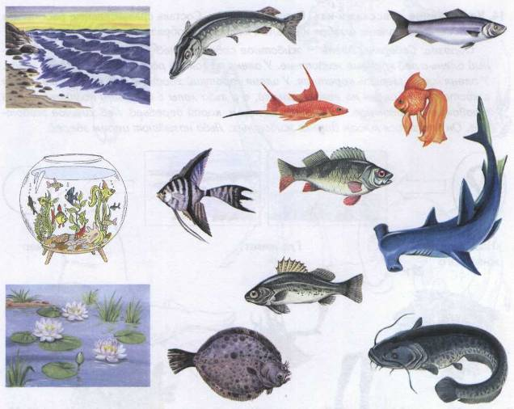
3. Игра "Аквариум". Рыбки закреплены на игровом полотне с помощью «липучек».
Логопед. А сейчас мы с вами будем говорить о рыбках, которые живут в аквариуме, об аквариумных рыбках. Вы уже рассматривали рыбок и запомнили, как они называются. Кого вы видите в аквариуме?
1-й ребенок. Гуппи.
2-й ребенок. Меченосца.
3-й ребенок. Золотую рыбку.
4-й ребенок. Сомика.

Логопед. Молодцы! Вы запомнили названия всех рыбок. Ответьте на вопросы.
Образец: Где гуппи? (Гуппи подплывает к кормушке.)
Где золотая рыбка? Где скалярия?
Откуда выплывает меченосец? Откуда выплывает сомик?
Где ползет улитка? Где в аквариуме песок?
4. Артикуляционная гимнастика. [Развитие артикуляционной моторики.]
Дети выполняют задание, логопед следит за правильной посадкой детей.
Логопед. Покажите, как золотая рыбка открывала рот. Не торопитесь, не напрягайтесь.

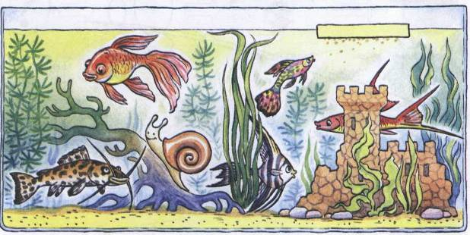

5. Игра «Что изменилось?» [Развитие зрительного внимания и восприятия, диалогической речи. Совершенствование грамматического строя речи (употребление простых предлогов).]
Логопед. Сейчас вы закроете глаза, а я кое-что изменю в аквариуме. Вы должны будете по очереди рассказать, когда откроете глаза, что изменилось. (Меняет расположение обитателей аквариума.) Откройте глаза.
1-й ребенок. Улитка теперь ползет по коряге.
2-й ребенок. Золотая рыбка плавает у поверхности.
3-й ребенок. Меченосец плывет над корягой.
4-й ребенок. Гуппи роется в песке.

6. Пальчиковая гимнастика «Жил да был один налим...» [Развитие тонкой моторики. Координация речи с движением.]
Логопед приглашает детей на ковер и предлагает вспомнить пальчиковую гимнастику «Жил да был один налим...»
Жил да был один налим,  Два ерша дружили с ним. | Выполняют плавные движения сложенными ладонями, имитирующие движения плавников.
Прилетали к ним три утки  По четыре раза в сутки | Скрещенными ладонями имитируют взмахи крыльев.
И учили их считать:  Раз, два, три, четыре, пять. | Сжимают и разжимают кулачки. Загибают пальчики, начиная с больших.

7. Работа в тетради [Развитие тонкой моторики.]
Логопед приглашает детям открыть тетради .Обведите рыбку по точкам и раскрасьте.

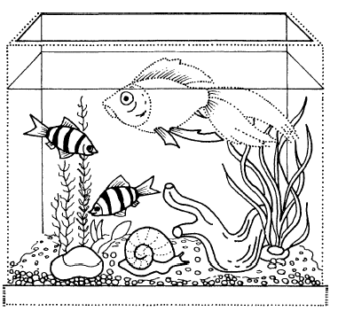
8. Чтение слоговых рядов и слов сложной слоговой структуры . [Закрепление знания буквы Р и умения находить ее среди других букв. Совершенствование навыка чтения. Развитие фонематических представлений, дифференциации звуков [р]—[рь] в слогах, словах.]

РА - РЯ | РО - РЁ | РУ - РЮ | РЫ - РИ
РЯ - РА | РЁ - РО | РЮ - РУ | РИ - РЫ
РА – РЯ - РЕ | РО - РЁ - РИ | РЕ - РЯ - РА | РЕ - РЫ - РИ
РУ - РЮ - РИ | РИ - РЕ - РО

рад - ряд | роза - берёза | морозы - берёзы | рожки - серёжки
руки - брюки | круг - крюк | стручок - крючок | рысь - рис
жар - жарь | горка - горько | зорко - зорька

хрящик | хрюшка | хрестоматия | хризолит
хризантема | конфитюр | жонглёр | массажёр
маникюр | билетёр | шахтёр | аквариум

9. Окончание занятия. [Оценка работы детей.]
Логопед. Давайте вспомним, о ком мы беседовали сегодня, чем занимались.
Логопед оценивает деятельность каждого ребенка или предлагает детям оценить работу друг друга.

